Prova de Banco de Dados – Vinícius Fonseca Barbosa – RA:01212174

Regra de Negócio

- Cada **personal pode** ter mais de um aluno.

- Cada **aluno** tem apenas um personal.

-- Modelagem

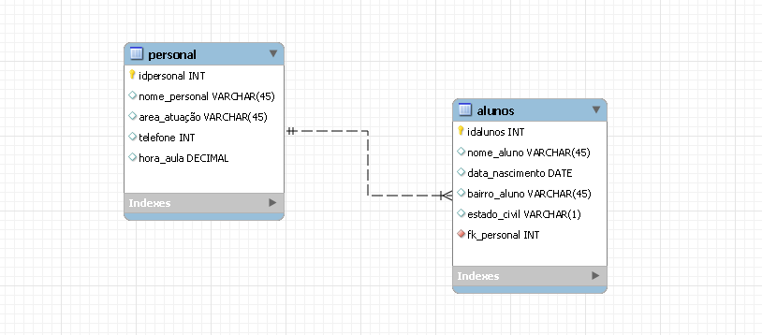

**1) Criar um banco de dados chamado Personal.**





**2) Selecionar esse banco de dados**



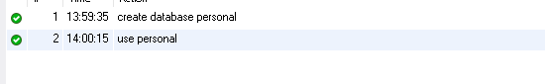

**3) Criar as tabelas correspondentes à sua modelagem.**

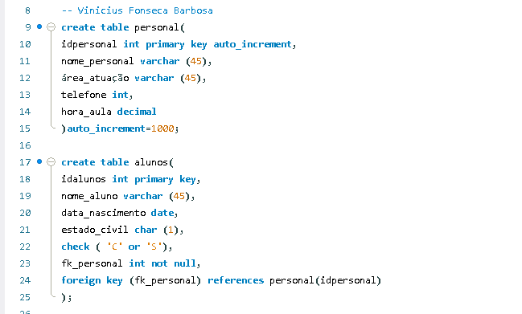



**4) Inserir dados nas tabelas, de forma que exista mais de um aluno para algum personal.**

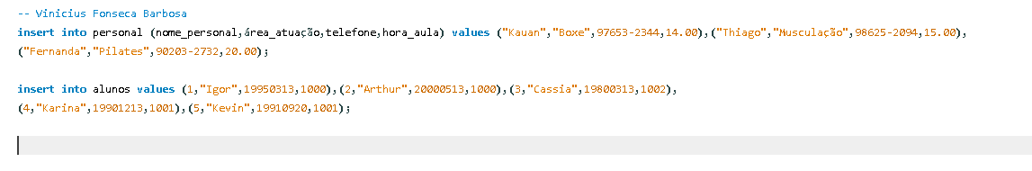





**5) Exibir todos os dados de cada tabela criada, separadamente.**

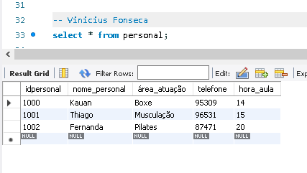

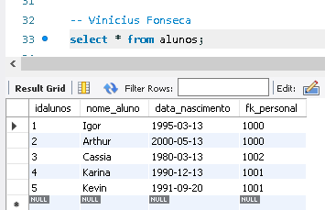

6) Crie um campo quantidade de Aulas na tabela alunos .

7) Exibir os dados dos personals e os dados de seus respectivos alunos.

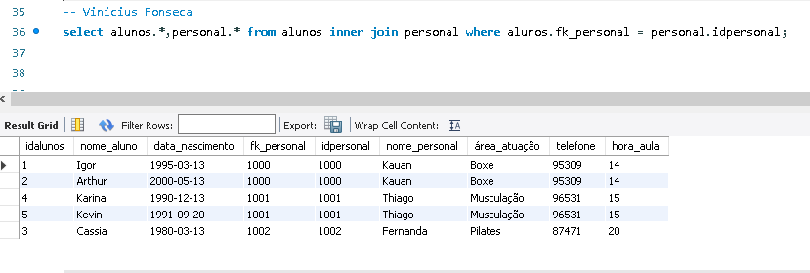



8) Exibir os dados de um determinado personal (informar o nome do personal na consulta) e os dados de seus respectivos alunos.

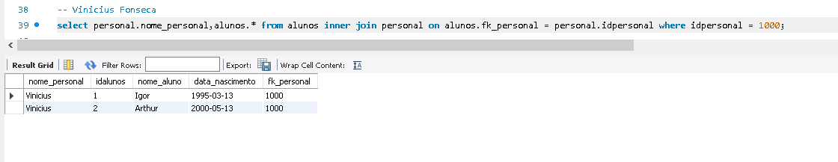



9) Exibir os dados dos personals  com alunos casados

10) Exibir a media do valor de horas dos personals

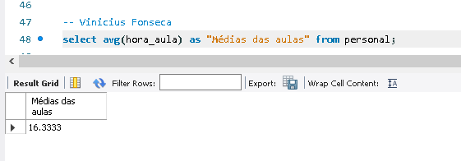



11) Exibir a media arredondada do valor horas dos personals

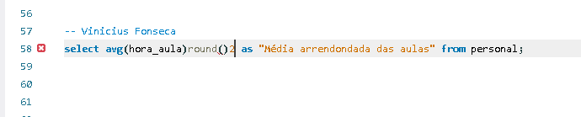



12) Alterar o nome e o valor hora de um determinado Personal

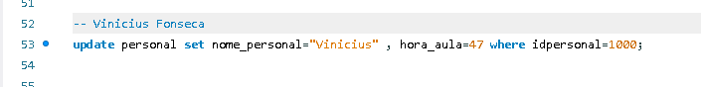



13) Selecionar o valor e o nome do personal que você alterou no item anterior, apelidando os campos no resultado do select para "NOVO VALOR" e "NOVO NOME";

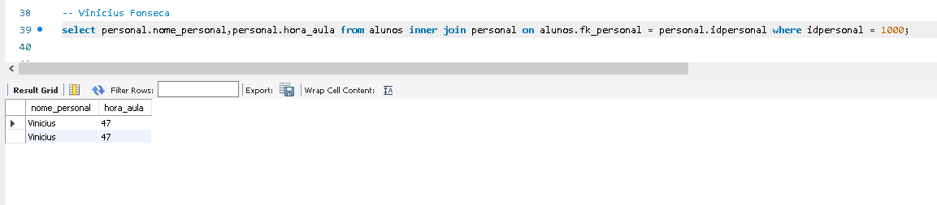



14) Selecione o personal que cobra o maior valor pela aula;

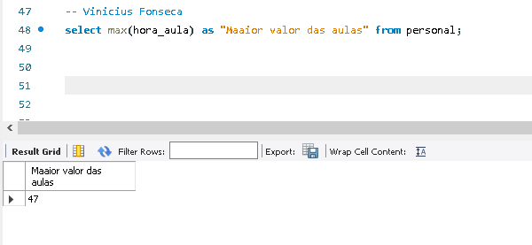



15) Delete os dados das tabelas

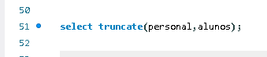



15) Delete os dados das tabelas